PHÂN TÍCH VÀ THIẾT KẾ HỆ THỐNG
Sau khi đã trình bày các cơ sở lý thuyết và công nghệ nền tảng trong chương 1, chương này tập trung vào quá trình phân tích và thiết kế hệ thống website quản lý đặt lịch khám bệnh cho phòng khám. Mục tiêu của chương là xác định phạm vi hoạt động, yêu cầu chức năng và phi chức năng, đồng thời mô hình hóa hệ thống để phục vụ cho giai đoạn xây dựng sau này.
Trước hết, chương tiến hành khảo sát nhu cầu thực tế của các đối tượng sử dụng gồm quản trị viên, bác sĩ và bệnh nhân, từ đó xác định yêu cầu mà hệ thống cần đáp ứng. Tiếp theo là phần phân tích chức năng, thể hiện mối quan hệ giữa người dùng và hệ thống thông qua biểu đồ Use Case.
Các mô hình thiết kế như biểu đồ lớp (Class Diagram), biểu đồ tuần tự (Sequence Diagram), biểu đồ hoạt động (Activity Diagram) và mô hình cơ sở dữ liệu (ERD) giúp mô tả rõ cấu trúc và luồng xử lý của hệ thống. Cuối cùng, chương trình bày thiết kế giao diện người dùng (mockup), góp phần hoàn thiện trải nghiệm thao tác và quản lý dữ liệu.
Như vậy, chương 2 đóng vai trò cầu nối giữa phần lý thuyết và phần cài đặt, là bước định hình cấu trúc và hướng phát triển tổng thể của hệ thống.

Khảo sát hệ thống

Mục đích khảo sát
Khảo sát hệ thống là bước đầu tiên trong quá trình phân tích và thiết kế phần mềm, nhằm nắm bắt được thực trạng hoạt động của phòng khám, xác định những vấn đề còn tồn tại trong quy trình quản lý lịch khám bệnh truyền thống, đồng thời đề xuất hướng giải quyết thông qua việc ứng dụng công nghệ thông tin.
Kết quả khảo sát là cơ sở quan trọng giúp xác định phạm vi hệ thống, đối tượng sử dụng, và những yêu cầu thực tế mà website cần đáp ứng.

Hiện trạng và vấn đề của hệ thống hiện nay
Trong các phòng khám tư nhân hoặc cơ sở y tế nhỏ, việc quản lý lịch khám bệnh hiện nay vẫn chủ yếu được thực hiện thủ công hoặc thông qua các phương tiện liên lạc truyền thống như điện thoại, sổ ghi chép. Điều này dẫn đến nhiều bất cập:
- Bệnh nhân phải trực tiếp đến phòng khám hoặc liên hệ qua điện thoại để đặt lịch hẹn, gây mất thời gian và bất tiện.
- Phòng khám khó kiểm soát số lượng bệnh nhân trong ngày, dễ dẫn đến tình trạng trùng lịch hoặc quá tải.
- Thông tin bệnh nhân, bác sĩ và kết quả khám không được lưu trữ tập trung, gây khó khăn trong việc tra cứu hoặc thống kê.
- Việc xác nhận, hủy lịch chưa có cơ chế tự động, hoàn toàn phụ thuộc vào nhân viên, dễ xảy ra sai sót.
- Không có công cụ thống kê doanh thu, số lượng khám hoặc năng suất làm việc của bác sĩ, dẫn đến thiếu thông tin quản lý tổng quan.
Những hạn chế trên cho thấy nhu cầu cấp thiết phải xây dựng một hệ thống website đặt lịch khám bệnh tự động, giúp phòng khám nâng cao hiệu quả quản lý, tiết kiệm thời gian, đồng thời mang lại trải nghiệm thuận tiện cho bệnh nhân.

Mục tiêu khảo sát
Từ việc phân tích hiện trạng, mục tiêu của việc khảo sát là:
- Hiểu rõ quy trình hoạt động và nghiệp vụ chính tại phòng khám.
- Xác định các nhóm người dùng chính cùng chức năng và quyền hạn tương ứng.
- Làm rõ những yêu cầu đặt ra cho hệ thống mới, bao gồm cả yêu cầu chức năng và phi chức năng.
- Làm cơ sở để tiến hành phân tích nghiệp vụ, xây dựng sơ đồ Use Case và thiết kế hệ thống ở các phần tiếp theo.

Các tác nhân của hệ thống
Qua khảo sát, hệ thống website đặt lịch khám bệnh có ba tác nhân chính, tương ứng với ba nhóm người dùng có quyền hạn và vai trò riêng biệt:

Quản trị viên (Admin)
- Quản lý toàn bộ thông tin của hệ thống, bao gồm bác sĩ, bệnh nhân và chuyên khoa.
- Quản lý lịch làm việc của các bác sĩ, thống kê lịch hẹn và doanh thu.
- Phân quyền truy cập và xử lý các thao tác thêm, sửa, xóa dữ liệu.
- Theo dõi các hoạt động tổng hợp của hệ thống qua báo cáo và thống kê.

Bác sĩ (Doctor)
- Đăng ký ca làm việc và quản lý danh sách lịch hẹn với bệnh nhân.
- Nhận thông báo khi có lịch khám mới hoặc khi bệnh nhân hủy lịch.
- Cập nhật tình trạng lịch hẹn: xác nhận, hoàn thành hoặc hủy.
- Nhập kết quả khám bệnh, kê đơn thuốc và gửi kết quả qua email bệnh nhân.
- Quản lý hồ sơ cá nhân và thông tin chuyên khoa.

Bệnh nhân (Patient)
- Đăng ký và đăng nhập tài khoản để sử dụng hệ thống.
- Tìm kiếm, xem thông tin bác sĩ, chuyên khoa và thời gian làm việc.
- Đặt lịch hẹn, xem lịch sử khám và hủy lịch nếu cần.
- Nhận email xác nhận đặt lịch và hóa đơn khám bệnh.
- Cập nhật thông tin cá nhân và theo dõi tình trạng lịch hẹn.
Ba tác nhân này được thiết kế với mức phân quyền riêng biệt, đảm bảo mỗi nhóm người dùng chỉ truy cập và thao tác trong phạm vi được phép.

Kết quả khảo sát
Sau quá trình khảo sát và phân tích, có thể tổng hợp một số kết quả chính như sau:
Bảng 2-1 Kết quả khảo sát
Nhóm người dùng | Chức năng chính | Mục đích sử dụng
Quản trị viên (Admin) | Quản lý tài khoản, chuyên khoa, lịch làm việc, lịch khám, câu hỏi thường gặp, báo cáo thống kê. | Quản lý toàn bộ hoạt động của hệ thống và người dùng.
Bác sĩ (Doctor) | Quản lý lịch làm việc, xác nhận lịch hẹn, nhập kết quả khám, gửi đơn thuốc, xem thống kê cá nhân. | Quản lý hoạt động khám chữa bệnh cá nhân.
Bệnh nhân (Patient) | Đăng ký, đăng nhập, xem thông tin bác sĩ, đặt/hủy lịch khám, xem lịch sử khám, nhận thông báo và kết quả. | Sử dụng hệ thống để đặt lịch và theo dõi quá trình khám bệnh.

Phân tích yêu cầu của hệ thống

Mục đích của việc phân tích yêu cầu
Phân tích yêu cầu là bước tiếp theo sau khi khảo sát hệ thống, nhằm xác định cụ thể các chức năng mà hệ thống cần cung cấp cũng như những ràng buộc, đặc tính phi chức năng mà hệ thống phải đáp ứng.
Mục tiêu của giai đoạn này là đảm bảo rằng sản phẩm cuối cùng sẽ hoạt động đúng với mong đợi của người dùng, đồng thời đáp ứng đầy đủ nghiệp vụ thực tế của phòng khám.
Kết quả của phần phân tích này là cơ sở để xây dựng các mô hình thiết kế hệ thống, bao gồm biểu đồ Use Case, biểu đồ lớp, sơ đồ hoạt động và mô hình cơ sở dữ liệu (ERD).

Phạm vi hệ thống
Hệ thống website quản lý đặt lịch khám bệnh cho phòng khám được phát triển nhằm hỗ trợ các nghiệp vụ chính sau:
- Cho phép bệnh nhân đặt lịch hẹn, xem thông tin bác sĩ, quản lý lịch sử khám bệnh và nhận thông báo qua email.
- Cho phép bác sĩ đăng ký ca làm, xác nhận hoặc hủy lịch hẹn, nhập kết quả khám và gửi đơn thuốc.
- Cho phép quản trị viên (Admin) giám sát toàn bộ hoạt động của hệ thống, quản lý thông tin người dùng, chuyên khoa, lịch làm việc, câu hỏi thường gặp và báo cáo thống kê.

Các tác nhân chính và vai trò
Dựa trên khảo sát ở phần trước, hệ thống có ba tác nhân chính với vai trò cụ thể như sau:
Bảng 2-2 Các tác nhân chính và vai trò
Tác nhân | Mô tả vai trò
Quản trị viên (Admin) | Quản lý toàn bộ hệ thống, bao gồm người dùng, bác sĩ, chuyên khoa, lịch làm việc, lịch hẹn, câu hỏi thường gặp (FAQ) và báo cáo thống kê.
Bác sĩ (Doctor) | Quản lý lịch làm việc, xác nhận hoặc hủy lịch khám, nhập kết quả khám, gửi đơn thuốc và cập nhật thông tin cá nhân.
Bệnh nhân (Patient) | Đăng ký và đăng nhập vào hệ thống, xem thông tin bác sĩ, đặt lịch hẹn, hủy lịch, xem lịch sử khám và nhận email xác nhận, kết quả khám.

Mô tả tổng quan quy trình nghiệp vụ
Dựa trên khảo sát, quy trình tổng quát của hệ thống diễn ra theo các bước sau:
- Bệnh nhân đăng nhập vào hệ thống → tìm kiếm bác sĩ theo chuyên khoa → chọn khung giờ trống để đặt lịch khám.
- Hệ thống gửi yêu cầu đến bác sĩ tương ứng, hiển thị trong danh sách lịch khám của bác sĩ.
- Bác sĩ xem danh sách lịch hẹn → xác nhận hoặc hủy lịch khám.
- Khi lịch được xác nhận, bệnh nhân nhận thông báo qua email kèm thông tin chi tiết (bác sĩ, thời gian, chuyên khoa, giá khám).
- Sau khi khám xong, bác sĩ cập nhật kết quả khám và đơn thuốc → hệ thống tự động gửi thông tin này qua email bệnh nhân.
- Quản trị viên có thể theo dõi toàn bộ quy trình, xem thống kê số lượng lịch khám, doanh thu, ca làm và hoạt động của từng bác sĩ.

Phân tích yêu cầu chi tiết theo từng nhóm người dung

- Quản trị viên (Admin)
  - Quản lý tài khoản người dùng: thêm, sửa, xóa tài khoản bác sĩ, bệnh nhân.
  - Quản lý bác sĩ: cập nhật thông tin cá nhân, chuyên khoa, lịch làm việc.
  - Quản lý chuyên khoa: thêm, sửa, xóa chuyên khoa.
  - Quản lý lịch làm việc: theo dõi và điều chỉnh ca làm của từng bác sĩ.
  - Quản lý lịch hẹn: xem danh sách lịch hẹn của toàn hệ thống, hỗ trợ xác nhận hoặc hủy khi cần thiết.
  - Quản lý câu hỏi thường gặp (FAQ): thêm, sửa, xóa câu hỏi.
  - Thống kê và báo cáo: xem tổng số bác sĩ, số lượng lịch hẹn, lịch đã hoàn thành và doanh thu theo từng bác sĩ.
- Bác sĩ (Doctor)
  - Đăng ký ca làm việc: chọn ngày, giờ làm việc phù hợp.
  - Nhận và quản lý lịch hẹn: xem danh sách lịch hẹn từ bệnh nhân, xác nhận hoặc hủy.
  - Khám bệnh và cập nhật kết quả: nhập thông tin khám, chẩn đoán và kê đơn thuốc.
  - Gửi kết quả cho bệnh nhân: hệ thống tự động gửi thông tin kết quả và đơn thuốc qua email.
  - Quản lý hồ sơ cá nhân: chỉnh sửa thông tin cá nhân, chuyên khoa và giá khám.
- Bệnh nhân (Patient)
  - Đăng ký và đăng nhập tài khoản: sử dụng email và mật khẩu được mã hóa.
  - Tìm kiếm và xem thông tin bác sĩ: xem chuyên khoa, giá khám, lịch làm việc.
  - Đặt lịch hẹn: chọn bác sĩ, chuyên khoa, khung giờ trống và lý do khám bệnh.
  - Xem và hủy lịch hẹn: xem danh sách các lịch đã đặt, hủy khi cần.
  - Xem lịch sử khám: xem lại các buổi khám trước đó và kết quả tương ứng.
  - Nhận thông báo: nhận email xác nhận đặt lịch, kết quả khám và hóa đơn thanh toán.

Kết quả phân tích yêu cầu
Sau khi hoàn thành bước phân tích, có thể rút ra các kết luận sau:
- Hệ thống gồm ba vai trò người dùng chính với chức năng rõ ràng và không chồng chéo.
- Quy trình hoạt động được thiết kế theo hướng đơn giản – tự động – phân quyền rõ ràng.
- Cấu trúc hệ thống được mô hình hóa dựa trên mối quan hệ giữa tác nhân và chức năng nghiệp vụ, là cơ sở để xây dựng sơ đồ Use Case, sơ đồ lớp, và thiết kế cơ sở dữ liệu trong các phần tiếp theo.

Yêu cầu chức năng và Yêu cầu phi chức năng

Yêu cầu chức năng
Yêu cầu chức năng mô tả những tính năng cụ thể mà hệ thống cần cung cấp cho từng nhóm người dùng (Quản trị viên, Bác sĩ, Bệnh nhân).
Các yêu cầu này được xác định dựa trên kết quả khảo sát và phân tích nghiệp vụ ở phần 2.2.
Bảng dưới đây thể hiện chi tiết các chức năng chính của hệ thống:
Bảng 2-3 Yêu cầu chức năng
Nhóm người dùng | Yêu cầu chức năng | Mô tả chi tiết
1. Quản trị viên (Admin) | Quản lý tài khoản người dùng | Thêm, sửa, xóa tài khoản của bác sĩ và bệnh nhân; quản lý quyền truy cập.
 | Quản lý thông tin bác sĩ | Xem danh sách, chỉnh sửa thông tin, cập nhật chuyên khoa, giá khám, trạng thái làm việc.
 | Quản lý chuyên khoa | Thêm, sửa, xóa chuyên khoa; gán chuyên khoa cho bác sĩ.
 | Quản lý ca làm việc | Theo dõi, chỉnh sửa, hoặc xóa ca làm của bác sĩ; duyệt ca làm mới được đăng ký.
 | Quản lý lịch hẹn | Xem danh sách lịch hẹn toàn hệ thống, hỗ trợ xác nhận hoặc hủy.
 | Quản lý câu hỏi thường gặp (FAQ) | Tạo, chỉnh sửa, xóa câu hỏi và câu trả lời để hỗ trợ bệnh nhân.
 | Báo cáo thống kê | Thống kê số lượng bác sĩ, lịch khám, lịch hoàn thành, doanh thu theo bác sĩ hoặc chuyên khoa.
2. Bác sĩ (Doctor) | Quản lý lịch làm việc | Đăng ký các ca làm việc theo ngày và giờ; xem lịch làm việc đã đăng ký.
 | Quản lý lịch khám | Xem danh sách lịch hẹn từ bệnh nhân, xác nhận hoặc hủy lịch khi cần.
 | Cập nhật kết quả khám | Nhập thông tin khám, kết luận và đơn thuốc.
 | Gửi kết quả khám cho bệnh nhân | Gửi kết quả và đơn thuốc qua email tự động.
 | Quản lý hồ sơ cá nhân | Cập nhật thông tin cá nhân, chuyên khoa và giá khám.
3. Bệnh nhân (Patient) | Đăng ký và đăng nhập | Đăng ký tài khoản mới, đăng nhập bằng email và mật khẩu.
 | Tìm kiếm bác sĩ | Xem danh sách bác sĩ, chuyên khoa, giá khám và thời gian làm việc.
 | Đặt lịch hẹn | Chọn bác sĩ, chuyên khoa, thời gian và lý do khám; hệ thống kiểm tra trùng lịch trước khi xác nhận.
 | Quản lý lịch hẹn | Xem danh sách các lịch đã đặt, hủy hoặc chỉnh sửa nếu chưa đến ngày khám.
 | Xem lịch sử khám | Tra cứu lịch sử khám bệnh và kết quả các lần trước.
 | Nhận thông báo và kết quả khám | Nhận email xác nhận đặt lịch, thông tin đơn thuốc và hóa đơn khám.

Yêu cầu phi chức năng
Bên cạnh các chức năng chính, hệ thống cần đảm bảo các yêu cầu phi chức năng để duy trì tính ổn định, an toàn và trải nghiệm người dùng tốt nhất.
Các yêu cầu này bao gồm:
- Tính bảo mật (Security)
  - Mật khẩu người dùng được mã hóa bằng thuật toán băm (bcrypt).
  - Phân quyền truy cập rõ ràng giữa Quản trị viên, Bác sĩ, và Bệnh nhân.
  - Các API nhạy cảm được bảo vệ bằng token xác thực JWT (JSON Web Token).
- Tính tiện dụng (Usability)
  - Giao diện thân thiện, dễ sử dụng, được thiết kế theo hướng người dùng.
  - Các chức năng được bố trí rõ ràng theo từng vai trò người dùng.
  - Hỗ trợ thông báo (toast) giúp người dùng dễ dàng nhận phản hồi khi thao tác.
- Tính toàn vẹn dữ liệu (Data Integrity)
  - Dữ liệu được kiểm tra hợp lệ trước khi lưu vào cơ sở dữ liệu.
  - Hệ thống tránh trùng lặp thông tin người dùng hoặc lịch hẹn.
- Tính hiệu năng (Performance)
  - Thời gian phản hồi dưới 3 giây cho các thao tác cơ bản (đăng nhập, đặt lịch, tìm kiếm).
  - Dữ liệu được xử lý bất đồng bộ để giảm tải cho server.
- Tính mở rộng (Scalability)
  - Hệ thống được thiết kế linh hoạt, dễ dàng mở rộng thêm tính năng mới như thanh toán trực tuyến, thông báo SMS.
- Tính khả dụng (Availability)
  - Website hoạt động ổn định, có thể truy cập 24/7.
  - Dữ liệu được sao lưu định kỳ để tránh mất mát khi có sự cố.
- Tính tương thích (Compatibility)
  - Hệ thống tương thích với các trình duyệt phổ biến như Chrome, Firefox, Edge.
  - Giao diện hiển thị tốt trên cả máy tính và thiết bị di động.
- Tính dễ bảo trì (Maintainability)
  - Mã nguồn được viết theo cấu trúc chuẩn (MVC), có chú thích rõ ràng.
  - Tách biệt giữa frontend (ReactJS) và backend (NodeJS) giúp dễ nâng cấp, thay đổi độc lập.

Mô hình hóa hệ thống

Mục đích của mô hình hóa hệ thống
Mô hình hóa hệ thống là bước trung gian giữa phân tích nghiệp vụ và thiết kế chi tiết, giúp biểu diễn trực quan các chức năng, luồng xử lý và mối quan hệ giữa các thành phần trong hệ thống.
Việc xây dựng các mô hình không chỉ hỗ trợ lập trình viên trong giai đoạn phát triển mà còn giúp người đọc (giảng viên, doanh nghiệp, người dùng) hiểu rõ cách hệ thống vận hành và cách các tác nhân tương tác với nhau.
Mô hình hóa được thực hiện thông qua các sơ đồ UML (Unified Modeling Language) — ngôn ngữ mô hình hóa thống nhất được sử dụng rộng rãi trong phân tích và thiết kế phần mềm.

Các mô hình được sử dụng trong hệ thống
Trong đề tài này, việc mô hình hóa được thực hiện thông qua các loại sơ đồ UML sau:
- Biểu đồ ca sử dụng (Use Case Diagram):
  - Mô tả các chức năng chính của hệ thống và mối quan hệ giữa người dùng (tác nhân) với hệ thống.
  - Cho phép xác định phạm vi chức năng và đặc tả yêu cầu người dùng.
- Biểu đồ lớp (Class Diagram):
  - Biểu diễn các lớp đối tượng chính trong hệ thống, thuộc tính, phương thức và mối quan hệ giữa các lớp.
  - Là cơ sở cho việc thiết kế cơ sở dữ liệu và lập trình hướng đối tượng.
- Biểu đồ tuần tự (Sequence Diagram):
  - Mô tả trình tự tương tác giữa các đối tượng trong một chức năng cụ thể.
  - Giúp hiểu rõ luồng trao đổi dữ liệu và quá trình xử lý của hệ thống.
- Biểu đồ hoạt động (Activity Diagram):
  - Thể hiện luồng công việc hoặc quy trình nghiệp vụ trong hệ thống.
  - Mỗi hoạt động được biểu diễn bằng các bước và điều kiện rẽ nhánh, giúp dễ hình dung logic nghiệp vụ.
- Mô hình dữ liệu (ERD – Entity Relationship Diagram):
  - Mô tả mối quan hệ giữa các bảng trong cơ sở dữ liệu.
  - Là nền tảng để xây dựng cấu trúc MySQL trong giai đoạn cài đặt.
- Thiết kế giao diện (Mockup):
  - Thể hiện bố cục và các thành phần giao diện mà người dùng tương tác trực tiếp.
  - Giúp định hướng cho việc xây dựng giao diện ReactJS trong giai đoạn lập trình frontend.

Cách tiếp cận mô hình hóa
Quá trình mô hình hóa trong hệ thống được tiến hành theo phương pháp hướng đối tượng (Object-Oriented Analysis and Design – OOAD), kết hợp với ngôn ngữ mô hình UML.
Cách tiếp cận này giúp việc phát triển hệ thống trở nên có cấu trúc, dễ mở rộng và dễ bảo trì.
Các bước mô hình hóa được thực hiện như sau:
- Xác định các tác nhân và chức năng chính dựa trên kết quả phân tích yêu cầu.
- Xây dựng sơ đồ Use Case tổng thể, mô tả toàn bộ chức năng hệ thống và mối quan hệ giữa các tác nhân.
- Mô hình hóa chi tiết các chức năng thông qua sơ đồ hoạt động và sơ đồ tuần tự.
- Xây dựng sơ đồ lớp và mô hình ERD để thể hiện cấu trúc dữ liệu và mối liên kết giữa các bảng.
- Thiết kế giao diện mockup, đảm bảo tính trực quan, phù hợp với từng nhóm người dùng (Quản trị viên, Bác sĩ, Bệnh nhân).

Kết quả mô hình hóa hệ thống
Sau quá trình phân tích, các mô hình được xây dựng trong hệ thống bao gồm:
Bảng 2-4 Kết quả mô hình hóa hệ thống
Tên mô hình | Mục đích sử dụng | Ý nghĩa trong hệ thống
Biểu đồ Use Case | Xác định chức năng tổng quát và mối quan hệ giữa các tác nhân. | Là cơ sở để đặc tả yêu cầu chức năng cho từng nhóm người dùng.
Biểu đồ lớp (Class Diagram) | Mô tả các lớp, thuộc tính và quan hệ giữa chúng. | Cung cấp cấu trúc hướng đối tượng và định hướng cho việc thiết kế cơ sở dữ liệu.
Biểu đồ tuần tự (Sequence Diagram) | Minh họa trình tự các thông điệp trao đổi giữa các đối tượng. | Thể hiện luồng hoạt động của từng chức năng cụ thể.
Biểu đồ hoạt động (Activity Diagram) | Mô phỏng quy trình nghiệp vụ của các chức năng chính. | Giúp dễ hiểu logic xử lý và luồng điều khiển trong hệ thống.
Mô hình ERD | Biểu diễn mối quan hệ giữa các bảng dữ liệu trong MySQL. | Là nền tảng cho việc thiết kế và triển khai cơ sở dữ liệu.
Thiết kế giao diện Mockup | Mô tả bố cục, màu sắc và chức năng của từng màn hình. | Hỗ trợ quá trình lập trình frontend bằng ReactJS.

Sơ đồ Ca sử dụng (Use Case Diagram)

Sơ đồ UseCase tổng quát
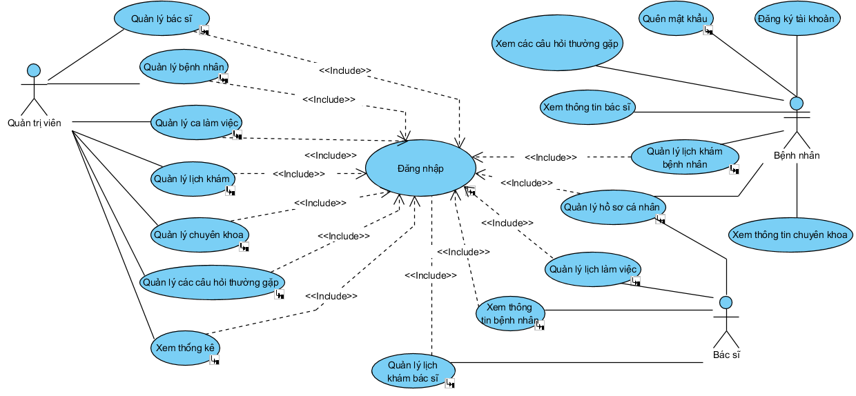
Hình 2-1 Sơ đồ UseCase tổng quát

Chức năng quản lý bác sĩ
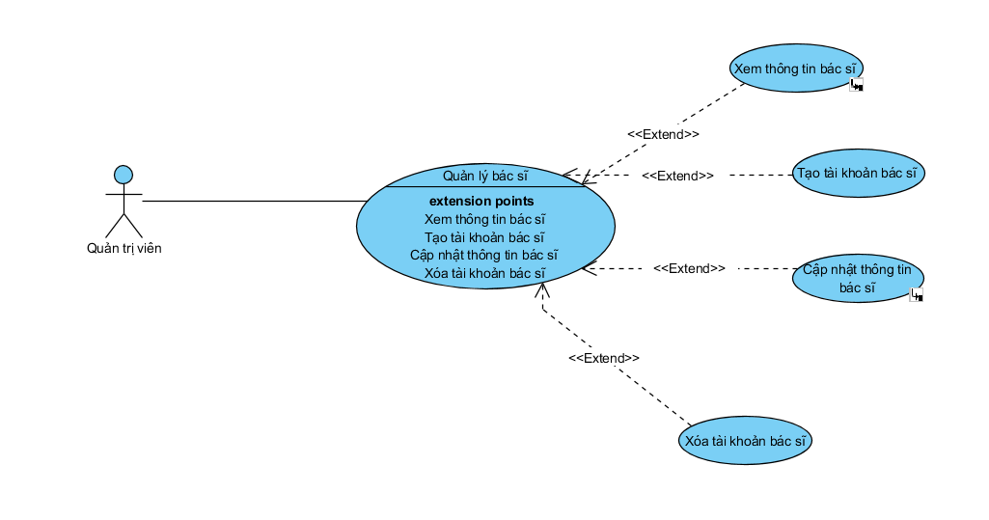
Hình 2-2 Sơ đồ UseCase Quản lý bác sĩ
Bảng 2-5 Đặc tả UseCase Quản lý bác sĩ
Actor chính: Quản trị viên
Mô tả tóm tắt: Quản trị viên sử dụng hệ thống để thực hiện các thao tác liên quan đến quản lý bác sĩ như xem danh sách, xem chi tiết, thêm mới, chỉnh sửa và xóa bác sĩ.
Luồng xử lý bình thường:
- Quản trị viên đăng nhập vào hệ thống
- Quản trị viên chọn mục “Quản lý bác sĩ” từ giao diện dashboard
- Hệ thống hiển thị danh sách tất cả các bác sĩ hiện có
- Quản trị viên có thể thực hiện các thao tác sau:
- Xem chi tiết bác sĩ: Nhấp vào biểu tượng “Xem” của một dòng thông tin bác sĩ bất kì để xem thông tin chi tiết
- Tạo mới bác sĩ: Nhấn nút "Thêm mới", điền thông tin và lưu lại
- Chỉnh sửa bác sĩ: Nhấn vào biểu tượng “Sửa” của một dòng thông tin bác sĩ bất kì để cập nhật thông tin và lưu lại
- Xóa bác sĩ: Nhấn vào biểu tượng “Xóa” của một dòng thông tin bác sĩ bất kì, xác nhận và hệ thống thực hiện thao tác xóa
- Hệ thống hiển thị thông báo tương ứng cho từng thao tác (thành công/thất bại)
- Kết thúc sự kiện
Luồng sự kiện rẽ nhánh:
3.1. Không có bác sĩ nào trong danh sách: Hệ thống hiển thị thông báo "Không có bác sĩ nào"
6.1. Thiếu dữ liệu khi tạo/sửa: Hệ thống thông báo “Vui lòng nhập đầy đủ thông tin”
Kết quả mong đợi:
Quản trị viên có thể quản lý hồ sơ bác sĩ một cách đầy đủ và hiệu quả
Dữ liệu bác sĩ được cập nhật, thêm mới hoặc xóa theo yêu cầu
Hệ thống phản hồi chính xác và kịp thời theo từng thao tác

Chức năng quản lý bệnh nhân
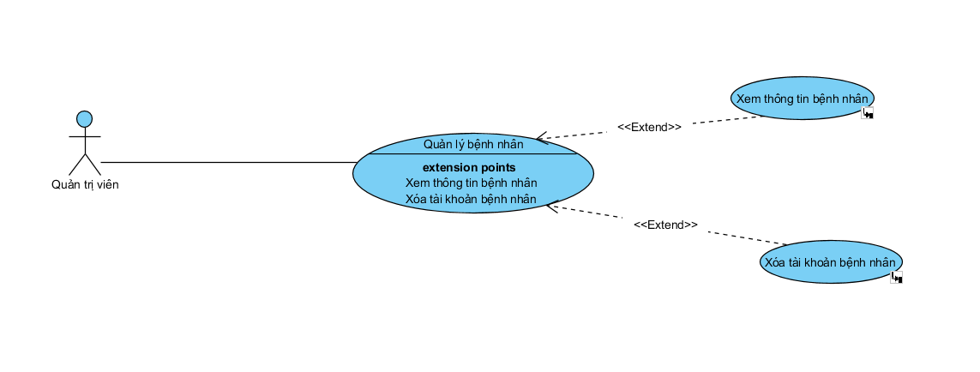
Hình 2-3 Sơ đồ UseCase Quản lý bệnh nhân
Bảng 2-6 Đặc tả UseCase Quản lý bệnh nhân
Actor chính: Quản trị viên
Mô tả tóm tắt: Quản trị viên truy cập vào hệ thống để xem danh sách bệnh nhân, xem chi tiết thông tin từng bệnh nhân và xóa bệnh nhân khi cần thiết.
Luồng xử lý bình thường:
- Quản trị viên đăng nhập vào hệ thống
- Quản trị viên chọn mục “Quản lý bệnh nhân”
- Hệ thống hiển thị danh sách tất cả bệnh nhân
- Quản trị viên thực hiện các thao tác sau
- Xem chi tiết bệnh nhân: Nhấp vào biểu tượng “Xem” của một dòng thông tin bệnh nhân bất kì để xem đầy đủ thông tin.
- Xóa bệnh nhân: Nhấp vào biểu tượng “Xóa” của một dòng thông tin bệnh nhân bất kì, xác nhận thao tác
- Hệ thống phản hồi kết quả thao tác (thành công/thất bại)
- Kết thúc sự kiện
Luồng sự kiện rẽ nhánh:
3.1. Danh sách trống: Hệ thống hiển thị thông báo “Không có bệnh nhân nào”
Kết quả mong đợi:
Quản trị viên dễ dàng theo dõi danh sách và thông tin chi tiết từng bệnh nhân
Có thể xóa các hồ sơ bệnh nhân không còn sử dụng một cách an toàn
Hệ thống cung cấp phản hồi rõ ràng, đảm bảo an toàn và tính nhất quán của dữ liệu

Chức năng quản lý ca làm việc
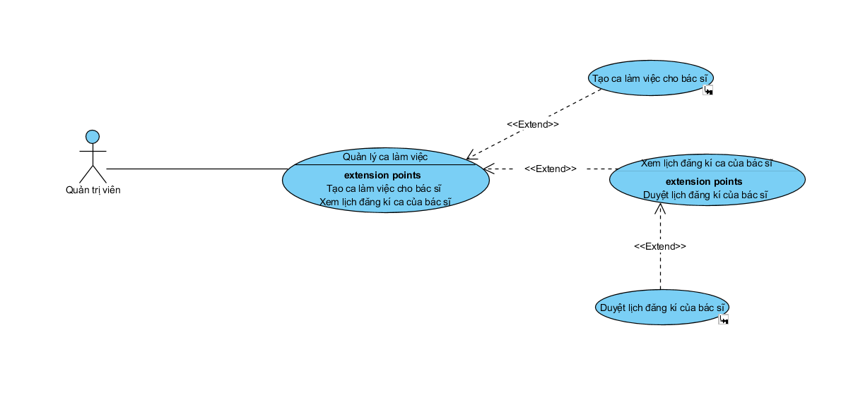
Hình 2-4 Sơ đồ UseCase Quản lý ca làm việc
Bảng 2-7 Đặc tả UseCase Quản lý ca làm việc
Actor chính: Quản trị viên
Mô tả tóm tắt: Quản trị viên sử dụng hệ thống để tạo các ca làm việc cho bác sĩ, theo dõi lịch đăng ký ca làm của bác sĩ và thực hiện duyệt các lịch đăng ký đó theo quy trình nghiệp vụ.
Luồng xử lý bình thường:
- Quản trị viên đăng nhập vào hệ thống
- Quản trị viên chọn mục “Quản lý ca làm việc”
- Hệ thống hiển thị danh sách tất cả các bác sĩ
- Nhấp vào biểu tượng “Xem” của một dòng thông tin bác sĩ bất kì để xem đầy đủ thông tin.
- Hệ thống hiển thị các chức năng liên quan
- Tạo ca làm việc
  - Quản trị viên nhấn chọn khung giờ cho ca
  - Quản trị viên nhấn “Tạo”
  - Hệ thống lưu lại và hiển thị trong danh sách các ca làm
- Xem và duyệt lịch đăng ký của bác sĩ
  - Quản trị viên chọn một bác sĩ từ danh sách
  - Hệ thống hiển thị toàn bộ lịch đăng ký của bác sĩ đó
  - Thực hiện thao tác nhấn nút “Duyệt”
  - Hệ thống cập nhật trạng thái của lịch đăng ký
Luồng sự kiện rẽ nhánh:
5.1. Không có ca làm việc: Hệ thống hiển thị “Không có ca làm việc nào”
Kết quả mong đợi:
Quản trị viên có thể tạo, giám sát và kiểm soát lịch làm việc của bác sĩ dễ dàng
Các bác sĩ chỉ được làm việc khi lịch đăng ký đã được duyệt
Hệ thống đảm bảo tính minh bạch và phân phối lịch làm việc hợp lý giữa các bác sĩ

Chức năng quản lý lịch khám
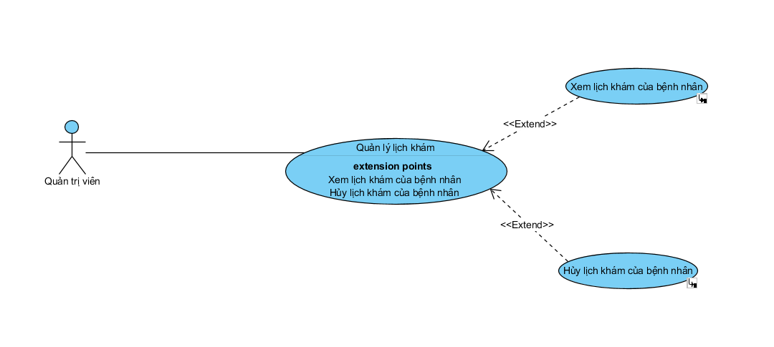
Hình 2-5 Sơ đồ UseCase Quản lý lịch khám
Bảng 2-8 Đặc tả UseCase Quản lý lịch khám
Actor chính: Quản trị viên
Mô tả tóm tắt: Quản trị viên có thể xem toàn bộ lịch khám của bệnh nhân trong hệ thống và thực hiện hủy lịch khám nếu cần (do lỗi đặt lịch, yêu cầu từ bệnh nhân, lý do chuyên môn…).
Luồng xử lý bình thường:
- Quản trị viên truy cập hệ thống và chọn mục “Quản lý lịch khám”
- Hệ thống hiển thị danh sách lịch khám (có thể lọc theo ngày, bác sĩ, bệnh nhân, trạng thái)
- Quản trị viên chọn một lịch khám cụ thể để xem chi tiết, bao gồm:
- Họ tên bệnh nhân
- Lý do khám
- Bác sĩ phụ trách
- Ngày và giờ khám
- Trạng thái lịch (Chờ xác nhận, Đã xác nhận, Đã khám, Đã hủy)
- Quản trị viên chọn “Hủy lịch khám” nếu cần
- Hệ thống hiển thị hộp thoại xác nhận
- Sau khi xác nhận, hệ thống cập nhật trạng thái thành “Đã hủy”
Luồng sự kiện rẽ nhánh:
5.1. Lịch đã diễn ra: Hiển thị cảnh báo “Lịch khám đã hoàn tất – Không thể hủy”
Kết quả mong đợi:
Quản trị viên có thể xem, kiểm soát và hủy lịch khám một cách minh bạch
Hệ thống cập nhật trạng thái chính xác

Chức năng quản lý chuyên khoa
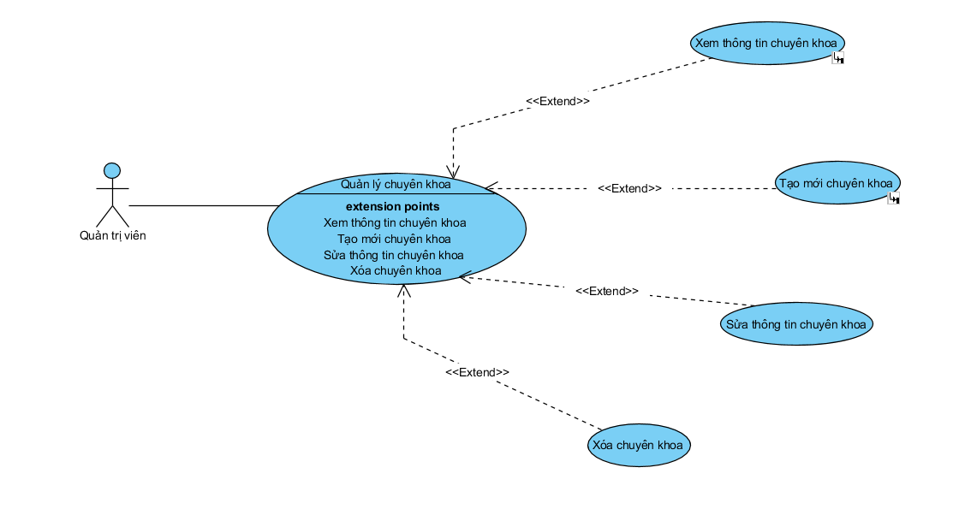
Hình 2-6 Sơ đồ UseCase Quản lý chuyên khoa
Bảng 2-9 Đặc tả UseCase Quản lý chuyên khoa
Actor chính: Quản trị viên
Mô tả tóm tắt: Chức năng cho phép quản trị viên thực hiện các thao tác với thông tin chuyên khoa: xem danh sách, xem chi tiết, thêm mới, sửa đổi và xóa chuyên khoa.
Luồng xử lý bình thường:
- Quản trị viên chọn mục “Quản lý chuyên khoa” từ menu chính.
- Hệ thống hiển thị danh sách chuyên khoa bao gồm: tên chuyên khoa, mô tả,…
- Quản trị viên chọn một chuyên khoa để xem thông tin chi tiết
- Tên chuyên khoa
- Mô tả chuyên môn
- Danh sách bác sĩ thuộc chuyên khoa
- Thêm chuyên khoa mới
- Quản trị viên chọn “Tạo mới chuyên khoa”
- Nhập thông tin: tên chuyên khoa, mô tả, chọn ảnh
- Nhấn “Tạo”
- Hệ thống lưu lại và hiển thị trong danh sách
- Chỉnh sửa chuyên khoa
- Quản trị viên chọn chuyên khoa và nhấn biểu tượng “Sửa”
- Hệ thống hiển thị form cho phép chỉnh sửa thông tin
- Sau khi chỉnh sửa, nhấn “Cập nhật” để lưu thay đổi
- Xóa chuyên khoa
- Quản trị viên chọn chuyên khoa và nhấn “Xóa”
- Hệ thống hiển thị cảnh báo xác nhận
- Nếu xác nhận, chuyên khoa bị xóa khỏi hệ thống
Luồng sự kiện rẽ nhánh:
4.1. Lỗi nhập liệu (bỏ trống trường bắt buộc): Hệ thống hiển thị cảnh báo và yêu cầu điền đầy đủ thông tin
Kết quả mong đợi:
Quản trị viên có thể quản lý toàn diện danh sách chuyên khoa
Dữ liệu chuyên khoa được duy trì chính xác và đầy đủ

Chức năng quản lý câu hỏi thường gặp
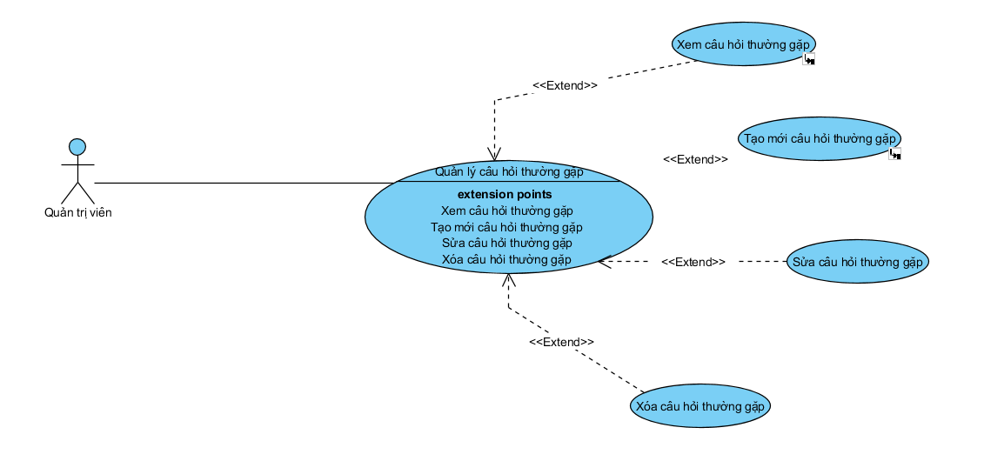
Hình 2-7 Sơ đồ UseCase Quản lý câu hỏi thường gặp
Bảng 2-10 Đặc tả UseCase Quản lý câu hỏi thường gặp
Actor chính: Quản trị viên
Mô tả tóm tắt: Chức năng cho phép quản trị viên thực hiện các thao tác với mục Câu hỏi thường gặp (FAQ): xem danh sách, xem chi tiết, thêm mới, chỉnh sửa và xóa các câu hỏi.
Luồng xử lý bình thường:
- Quản trị viên chọn mục “Quản lý FAQ” từ menu chính.
- Hệ thống hiển thị danh sách các câu hỏi thường gặp bao gồm: câu hỏi, câu trả lời, trạng thái
- Quản trị viên chọn một câu hỏi để xem thông tin chi tiết về: câu hỏi, câu trả lời, trạng thái
- Thêm câu hỏi mới
  - Quản trị viên chọn “Tạo mới câu hỏi”
  - Nhập thông tin: câu hỏi, câu trả lời
  - Nhấn “Tạo”
  - Hệ thống lưu lại và hiển thị trong danh sách
- Chỉnh sửa câu hỏi
  - Quản trị viên chọn câu hỏi và nhấn biểu tượng “Sửa”
  - Hệ thống hiển thị form cho phép chỉnh sửa thông tin
  - Sau khi chỉnh sửa, nhấn “Cập nhật” để lưu thay đổi
- Xóa câu hỏi
  - Quản trị viên chọn câu hỏi và nhấn “Xóa”
  - Hệ thống hiển thị cảnh báo xác nhận
  - Nếu xác nhận, câu hỏi bị xóa khỏi hệ thống
Luồng sự kiện rẽ nhánh:
2.1. Không có câu hỏi nào: Hệ thống hiển thị thông báo: “Không có câu hỏi nào”
4.1. Thiếu tiêu đề hoặc nội dung khi thêm/sửa: Hệ thống cảnh báo: “Vui lòng nhập đầy đủ thông tin”
Kết quả mong đợi:
Quản trị viên có thể dễ dàng quản lý thông tin FAQ
Người dùng cuối có thể tham khảo thông tin chính xác, rõ ràng
Giảm tải cho bộ phận hỗ trợ nhờ FAQ rõ ràng và dễ truy cập

Chức năng quản lý lịch khám bệnh nhân
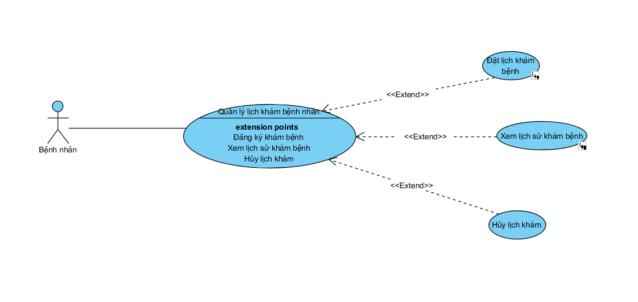
Hình 2-8 Sơ đồ UseCase Quản lý lịch khám bệnh nhân
Bảng 2-11 Đặc tả UseCase Quản lý lịch khám bệnh nhân
Actor chính: Bệnh nhân
Mô tả tóm tắt: Chức năng cho phép bệnh nhân đăng ký khám bệnh, xem lịch sử khám và hủy lịch hẹn khi cần thiết.
Luồng xử lý bình thường:
- Đăng ký khám bệnh
  - Bệnh nhân đăng nhập và truy cập mục “Tìm bác sĩ”
  - Hệ thống hiển thị danh sách bác sĩ.
  - Bệnh nhân chọn xem một bác sĩ cụ thể, khung giờ có sẵn của bác sĩ hiển thị:
  - Bệnh nhân chọn ngày khám và khung giờ mong muốn
  - Nhập lý do khám/ngắn gọn triệu chứng
  - Nhấn “Xác nhận đặt lịch”
  - Hệ thống xử lý theo hình thức thanh toán:
  - Nếu chọn Thanh toán tại quầy: Hệ thống trực tiếp lưu thông tin lịch hẹn vào cơ sở dữ liệu (Trạng thái thanh toán: Chưa thanh toán).
  - Nếu chọn VNPay: Hệ thống chuyển hướng sang cổng thanh toán VNPay để thanh toán trước phí khám. Sau khi giao dịch thành công, hệ thống lưu thông tin lịch hẹn (Trạng thái thanh toán: Đã thanh toán). (6) Hệ thống hiển thị thông báo đặt lịch thành công và gửi email xác nhận.
  - Luồng rẽ nhánh: Nếu bệnh nhân chọn thanh toán VNPay nhưng giao dịch thất bại hoặc cố tình hủy giao dịch, hệ thống báo lỗi, yêu cầu thử lại và không khởi tạo lịch hẹn.
  - Hệ thống lưu thông tin và hiển thị thông báo đặt lịch thành công
- Xem lịch sử khám
  - Bệnh nhân chọn “Lịch sử khám bệnh”
  - Hệ thống hiển thị danh sách lịch khám đã đăng ký và đã hoàn tất
  - Bao gồm: thời gian, bác sĩ, chuyên khoa, trạng thái (đã khám, đã hủy, sắp tới)
- Hủy lịch khám
  - Bệnh nhân chọn lịch khám trong danh sách sắp tới
  - Nhấn “Hủy lịch”
  - Hệ thống hiển thị xác nhận hủy
  - Nếu đồng ý, hệ thống cập nhật trạng thái lịch khám thành “Đã hủy” và thông báo thành công
Luồng sự kiện rẽ nhánh:
1.1. Chọn thời gian quá gần hoặc không hợp lệ: Hệ thống thông báo: “Không được chọn giờ trong quá khứ”
1.2. Thiếu thông tin khi đặt lịch: Hệ thống thông báo: “Vui lòng điền đầy đủ thông tin”
3.1. Bệnh nhân cố gắng hủy lịch đã quá hạn: Hệ thống hiển thị: “Không thể hủy lịch đã hết thời gian khám”
Kết quả mong đợi:
Bệnh nhân đăng ký được lịch khám nhanh chóng, dễ dàng
Dễ dàng theo dõi và quản lý lịch sử khám bệnh cá nhân
Tăng tính chủ động và trải nghiệm cho người dùng

Chức năng quản lý hồ sơ cá nhân
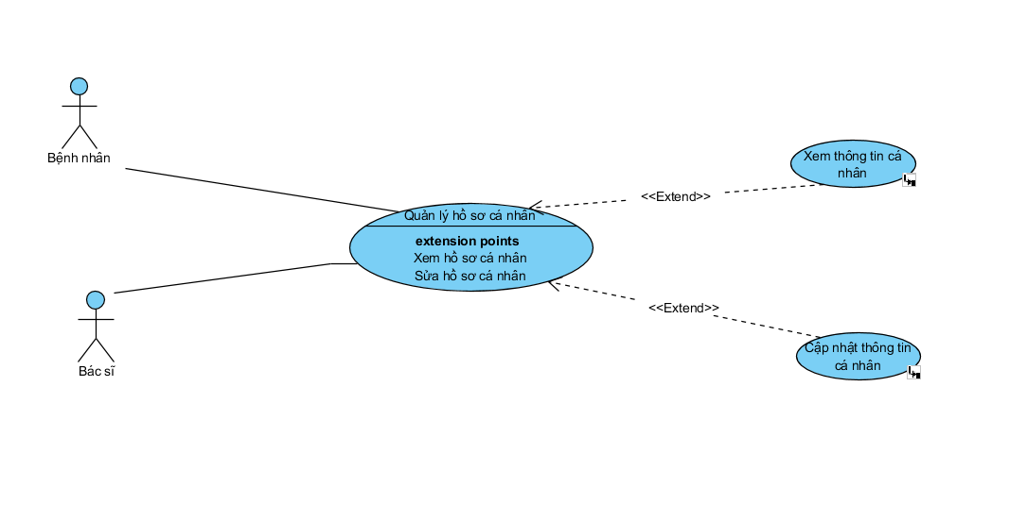
Hình 2-9 Sơ đồ UseCase Quản lý hồ sơ cá nhân
Bảng 2-12 Đặc tả UseCase Quản lý hồ sơ cá nhân
Actor chính: Bệnh nhân, Bác sĩ
Mô tả tóm tắt: Cho phép người dùng (bác sĩ và bệnh nhân) xem và chỉnh sửa hồ sơ cá nhân của mình, bao gồm thông tin cá nhân cơ bản và thông tin chuyên môn đối với bác sĩ.
Luồng xử lý bình thường:
- Xem hồ sơ cá nhân
  - Người dùng đăng nhập vào hệ thống.
  - Nhấn vào avatar để xem hồ sơ cá nhân
  - Hệ thống hiển thị các thông tin cá nhân hiện tại
    - Đối với bệnh nhân: Họ tên, ngày sinh, giới tính, số điện thoại, email, địa chỉ.
    - Đối với bác sĩ: Họ tên, ngày sinh, giới tính, email, địa chỉ, chuyên khoa, giá khám và thông tin mô tả chi tiết.
- Chỉnh sửa hồ sơ cá nhân
  - Người dùng nhấn “Chỉnh sửa hồ sơ”.
  - Hệ thống hiển thị các trường cho phép chỉnh sửa.
  - Người dùng cập nhật thông tin cần thiết và nhấn “Lưu”.
  - Hệ thống kiểm tra tính hợp lệ
  - Nếu hợp lệ: Cập nhật thành công, thông báo “Cập nhật hồ sơ thành công”.
  - Nếu không hợp lệ: Hiển thị thông báo lỗi cụ thể.
Luồng sự kiện rẽ nhánh:
2.1. Thông tin nhập sai định dạng (email, số điện thoại...): Hệ thống báo lỗi và yêu cầu nhập lại.
Kết quả mong đợi:
Người dùng (bác sĩ/bệnh nhân) quản lý được hồ sơ của mình.
Đảm bảo thông tin chính xác phục vụ cho các chức năng khác như: đặt lịch, hiển thị thông tin bác sĩ, nhắc lịch…

Chức năng quản lý lịch khám bác sĩ
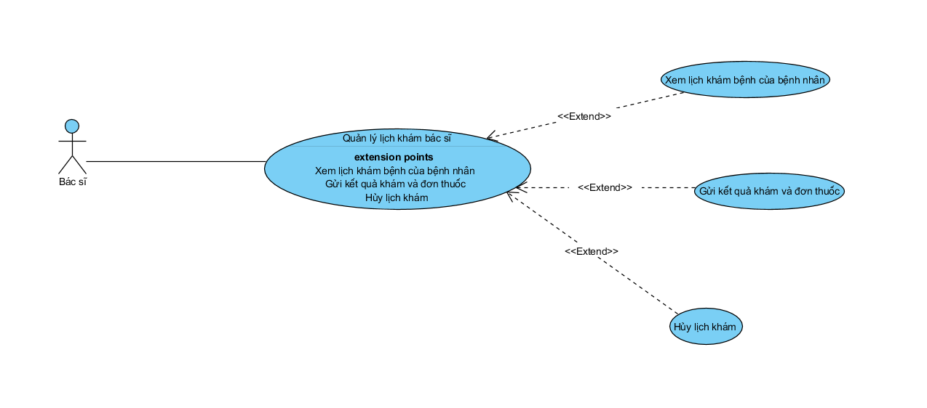
Hình 2-10 Sơ đồ UseCase Quản lý lịch khám bác sĩ
Bảng 2-13 Đặc tả UseCase Quản lý lịch khám bác sĩ
Actor chính: Bác sĩ
Mô tả tóm tắt: Bác sĩ đăng nhập vào hệ thống, xem danh sách các lịch khám của bệnh nhân đã đăng ký, thực hiện khám bệnh, gửi kết quả khám và đơn thuốc hoặc hủy lịch khám nếu cần.
Luồng xử lý bình thường:
- Bác sĩ đăng nhập vào hệ thống.
- Truy cập chức năng “Lịch khám”.
- Hệ thống hiển thị danh sách lịch khám bao gồm thông tin bệnh nhân, thời gian,...
- Bác sĩ chọn lịch khám cụ thể để
  - Xem chi tiết: Hệ thống hiển thị đầy đủ thông tin lịch hẹn và thông tin bệnh nhân.
  - Gửi kết quả khám và đơn thuốc
    - Bác sĩ điền chẩn đoán, hướng dẫn, chỉ định thuốc.
    - Gửi thông tin.
    - Hệ thống lưu trữ và gửi kết quả đến bệnh nhân.
  - Hủy lịch khám
    - Bác sĩ xác nhận.
    - Hệ thống hủy lịch và cập nhật trạng thái của lịch khám.
Luồng sự kiện rẽ nhánh:
3.1. Không có lịch khám nào: Hệ thống hiển thị thông báo “Không có lịch khám nào.”.
4.1. Gửi đơn thuốc thiếu thông tin bắt buộc: Hệ thống thông báo lỗi và yêu cầu nhập đầy đủ.
Kết quả mong đợi:
Bác sĩ có thể quản lý hiệu quả lịch khám, hỗ trợ người bệnh.
Bệnh nhân nhận được kết quả khám và đơn thuốc đúng lúc.
Hệ thống ghi nhận đầy đủ lịch sử y tế và thông tin điều trị.

Sơ đồ hoạt động (Activity Diagram)

Chức năng đăng ký tài khoản
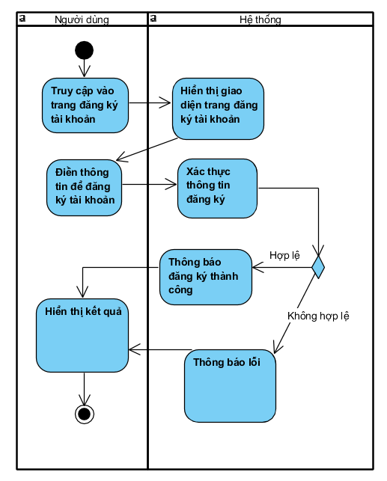
Hình 2-11 Sơ đồ hoạt động chức năng đăng ký tài khoản

Chức năng đăng nhập
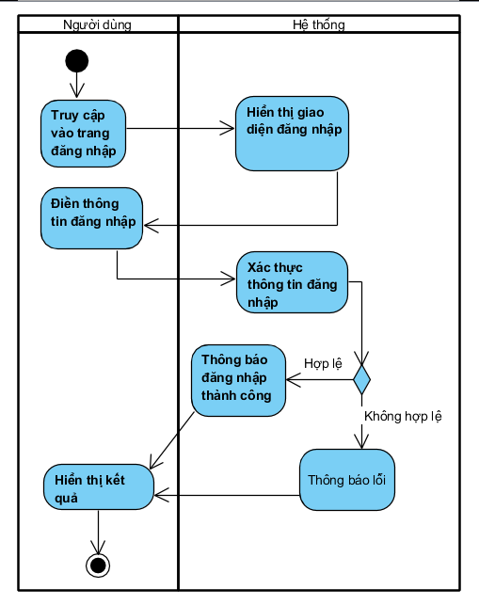
Hình 2-12 Sơ đồ hoạt động chức năng đăng nhập

Chức năng quên mật khẩu
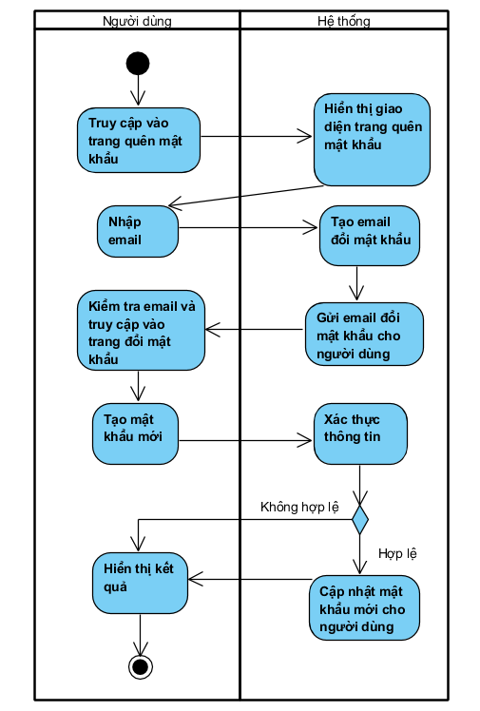
Hình 2-13 Sơ đồ hoạt động chức năng quên mật khẩu

Chức năng đặt lịch khám bệnh
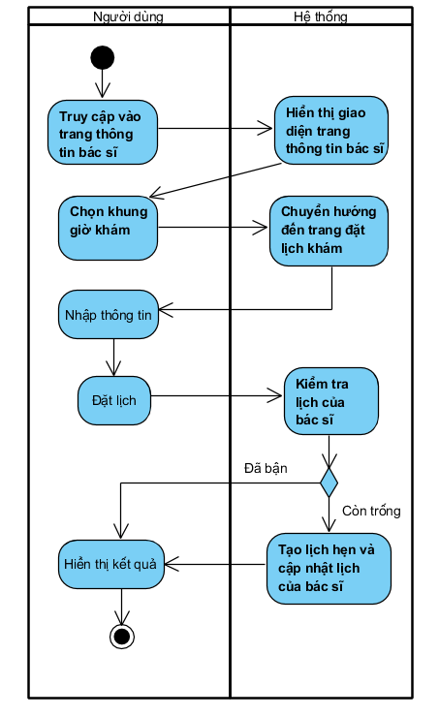
Hình 2-14 Sơ đồ hoạt động chức năng đặt lịch khám bệnh

Chức năng đăng ký lịch làm việc
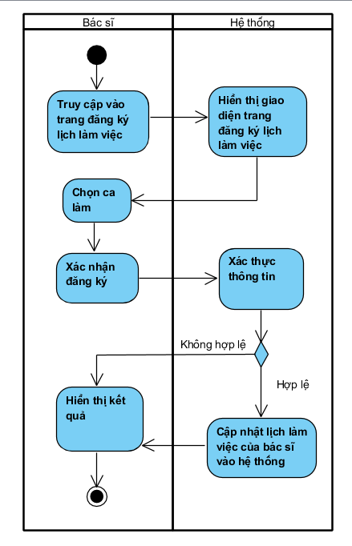
Hình 2-15 Sơ đồ hoạt động chức năng đăng ký lịch làm việc

Chức năng cập nhật thông tin cá nhân
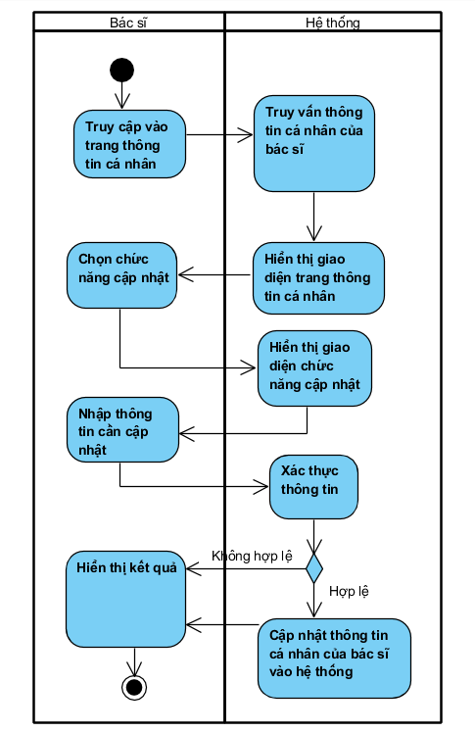
Hình 2-16 Sơ đồ hoạt động chức năng cập nhật thông tin cá nhân

Chức năng tra cứu hồ sơ bệnh án của bệnh nhân
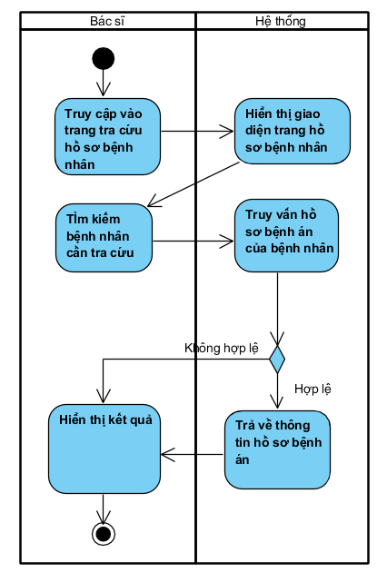
Hình 2-17 Sơ đồ hoạt động chức năng tra cứu hồ sơ bệnh án của bệnh nhân

Chức năng xem thống kê
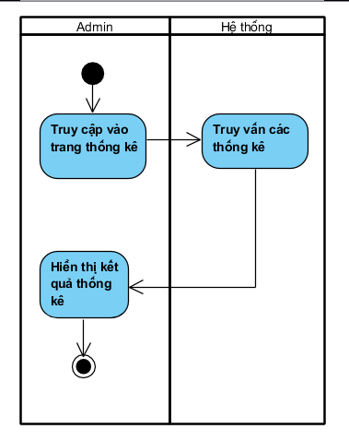
Hình 2-18 Sơ đồ hoạt động chức năng xem thống kê

Chức năng thêm mới chuyên khoa
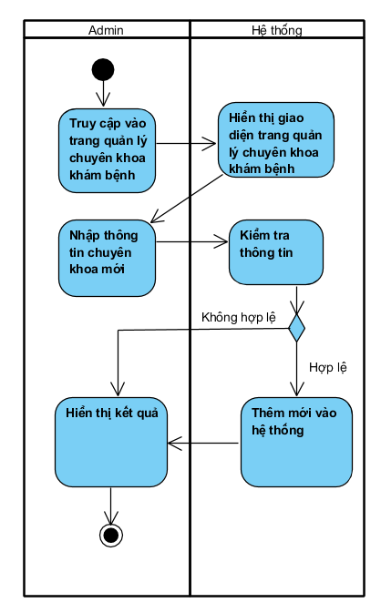
Hình 2-19 Sơ đồ hoạt động chức năng thêm mới chuyên khoa

Chức năng hủy lịch hẹn của bệnh nhân
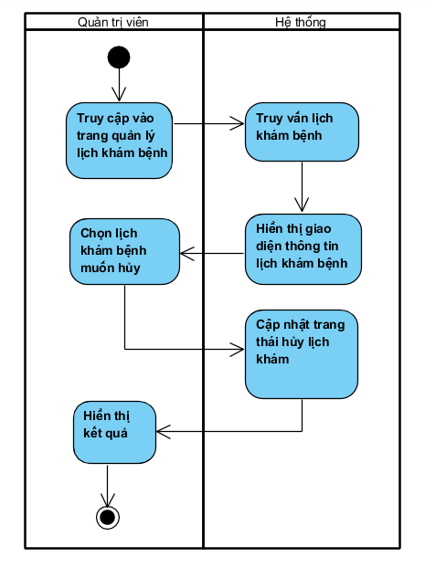
Hình 2-20 Sơ đồ hoạt động chức năng hủy lịch hẹn của bệnh nhân

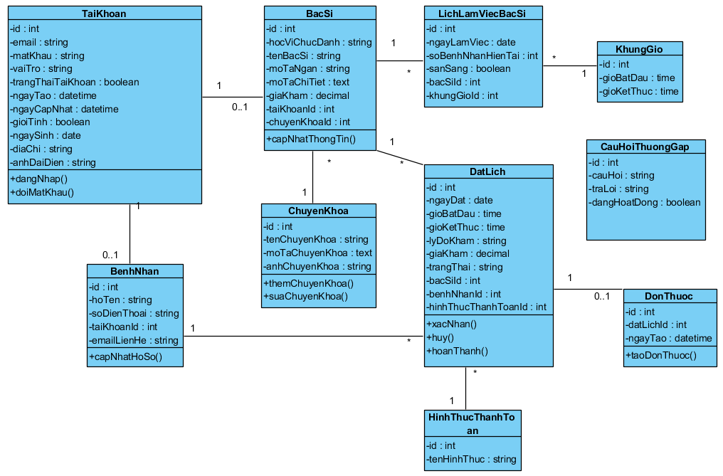
Sơ đồ lớp (Class Diagram)

Hình 2-21 Sơ đồ lớp

Sơ đồ tuần tự (Sequence Diagram)

Chức năng xem thông tin bác sĩ
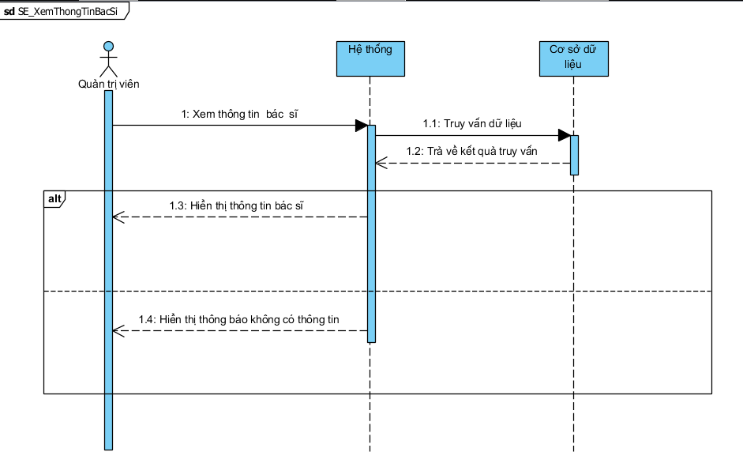
Hình 2-22 Sơ đồ tuần tự chức năng xem thông tin bác sĩ

Chức năng cập nhật thông tin bác sĩ
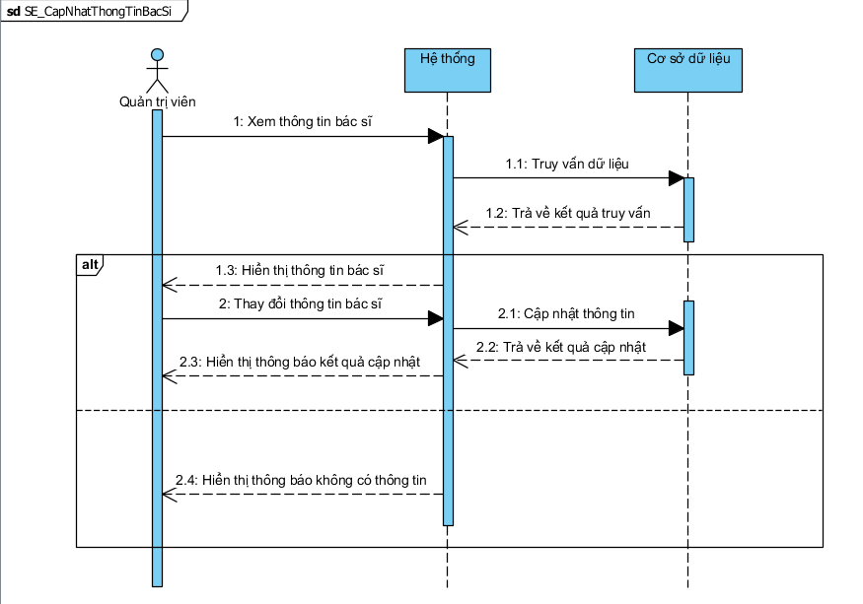
Hình 2-23 Sơ đồ tuần tự chức năng cập nhật thông tin bác sĩ

Chức năng xem thông tin bệnh nhân
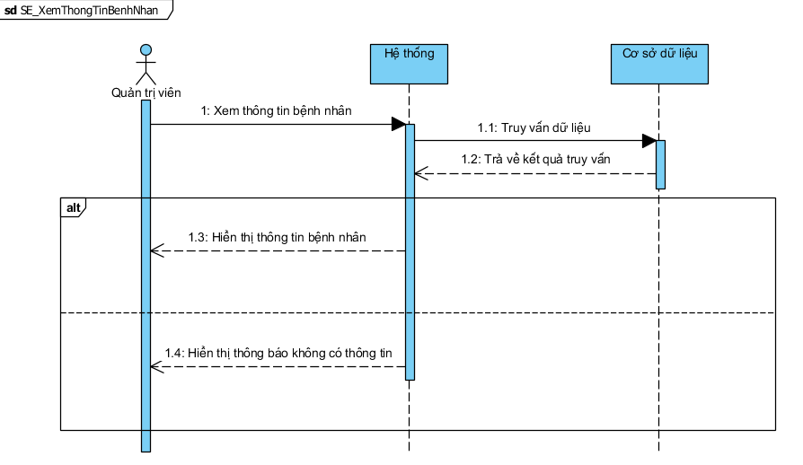
Hình 2-24 Sơ đồ tuần tự chức năng xem thông tin bệnh nhân

Chức năng xóa tài khoản bệnh nhân
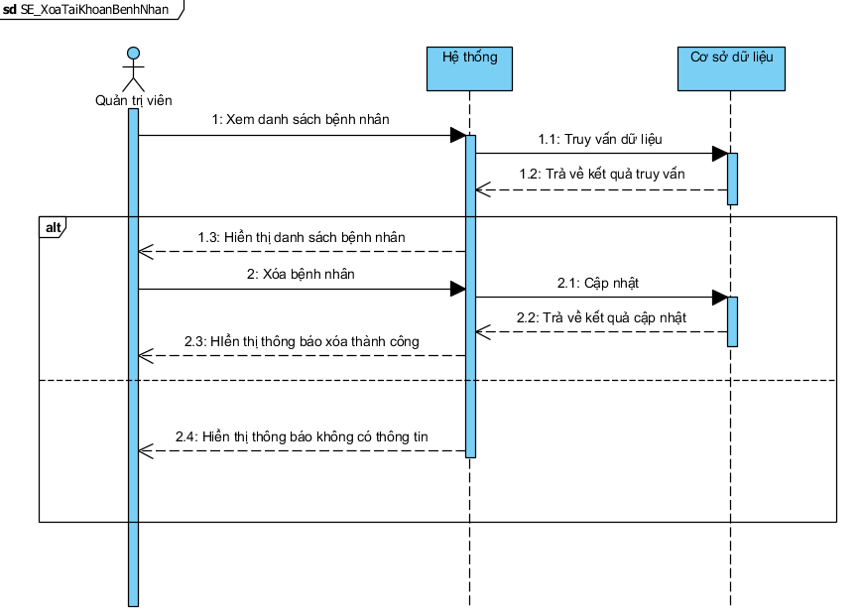
Hình 2-25 Sơ đồ tuần tự chức năng xóa tài khoản bệnh nhân

Chức năng tạo ca làm việc cho bác sĩ
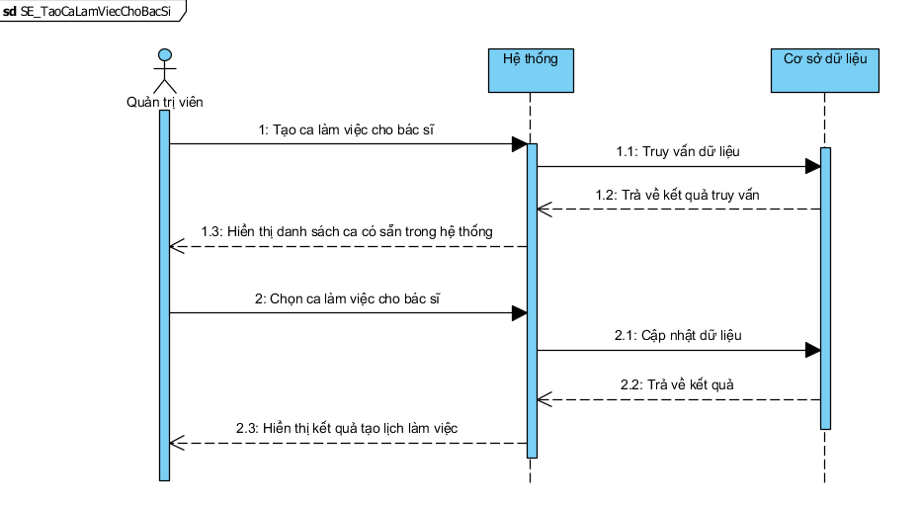
Hình 2-26 Sơ đồ tuần tự chức năng tạo ca làm việc cho bác sĩ

Chức năng duyệt lịch đăng ký ca làm của bác sĩ
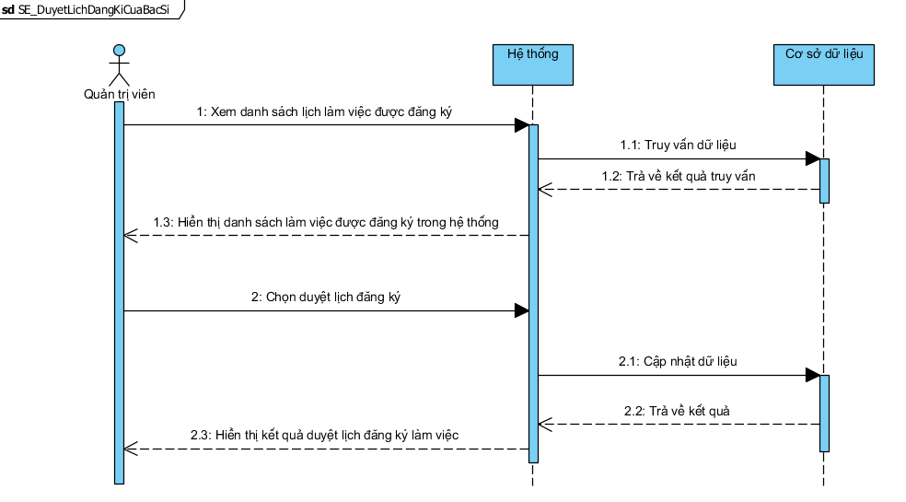
Hình 2-27 Sơ đồ tuần tự chức năng duyệt lịch đăng ký ca làm của bác sĩ

Chức năng xem lịch khám của bệnh nhân
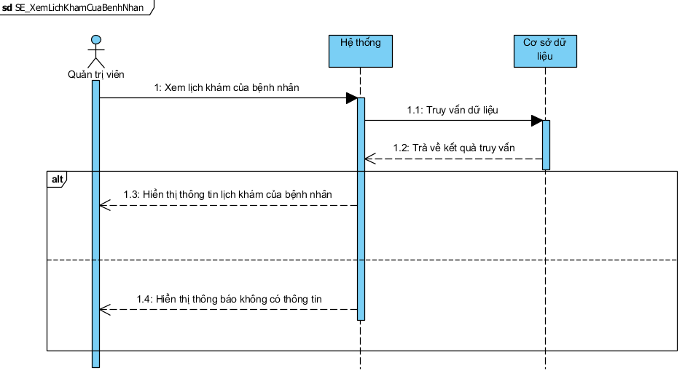
Hình 2-28 Sơ đồ tuần tự chức năng xem lịch khám của bệnh nhân

Chức năng hủy lịch khám của bệnh nhân
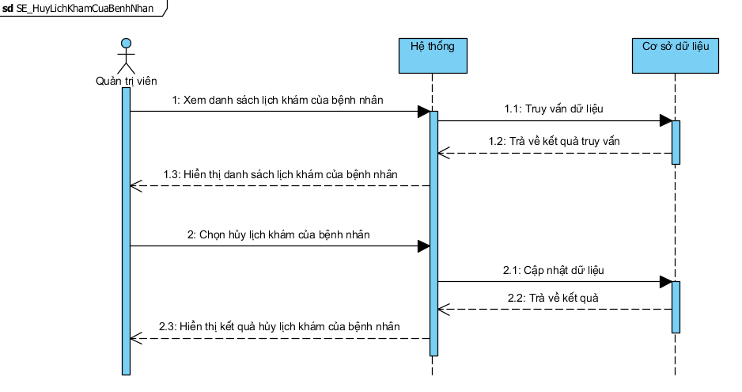
Hình 2-29 Sơ đồ tuần tự chức năng hủy lịch khám của bệnh nhân

Chức năng xem thông tin chuyên khoa
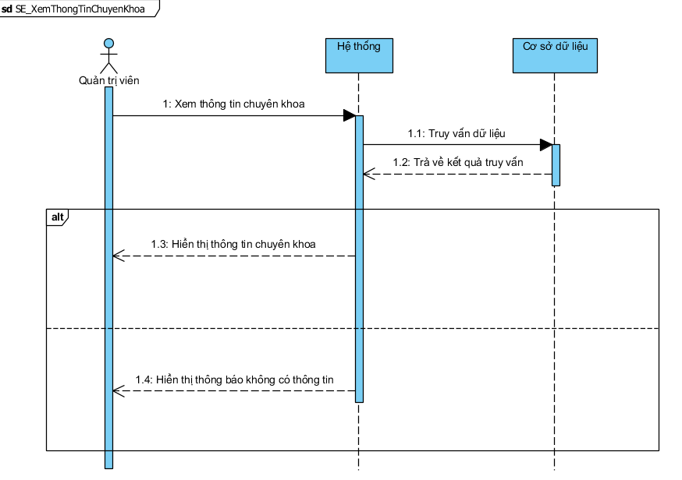
Hình 2-30 Sơ đồ tuần tự chức năng xem thông tin chuyên khoa

Chức năng tạo mới chuyên khoa
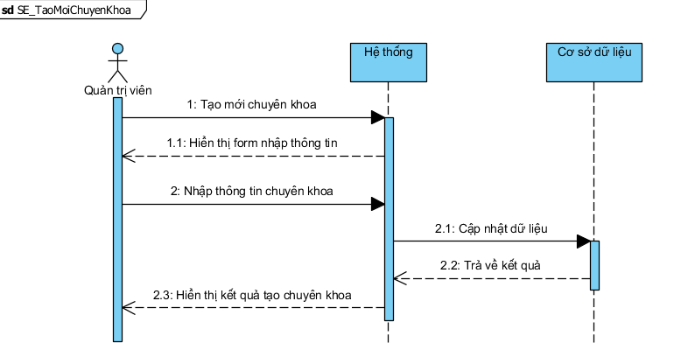
Hình 2-31 Sơ đồ tuần tự chức năng tạo mới chuyên khoa

Chức năng xem câu hỏi thường gặp
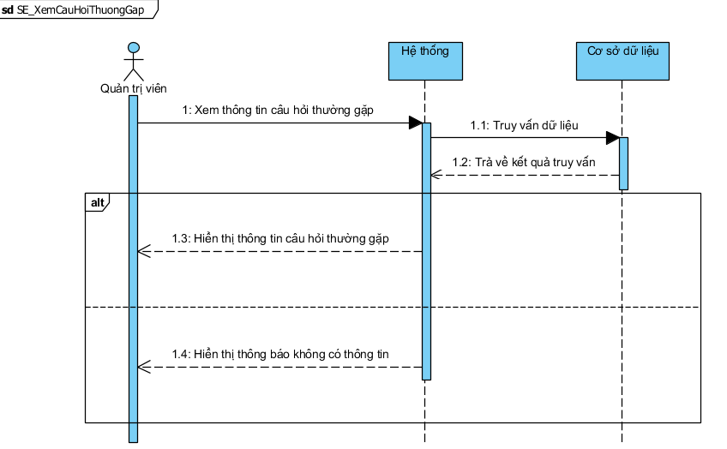
Hình 2-32 Sơ đồ tuần tự chức năng xem câu hỏi thường gặp

Chức năng tạo mới câu hỏi thường gặp
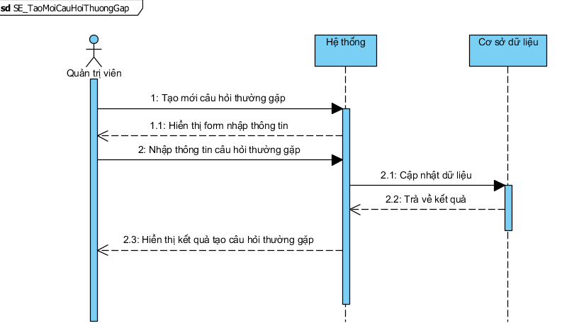
Hình 2-33 Sơ đồ tuần tự chức năng tạo mới câu hỏi thường gặp

Chức năng đặt lịch khám bệnh
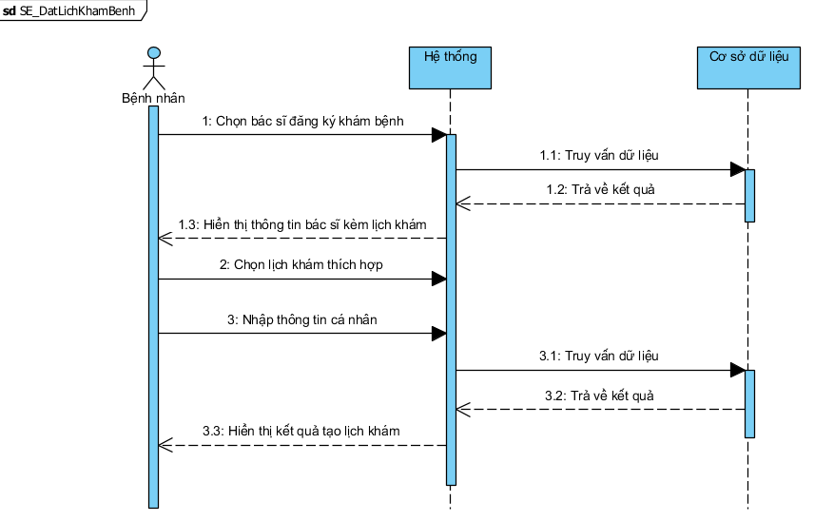
Hình 2-34 Sơ đồ tuần tự chức năng đặt lịch khám bệnh

Chức năng xem lịch khám của bệnh nhân
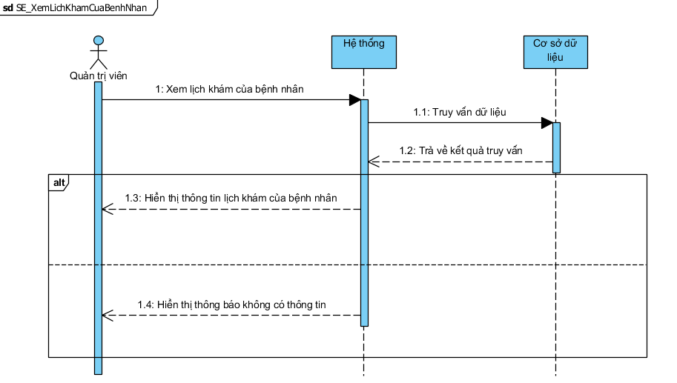
Hình 2-35 Sơ đồ tuần tự chức năng xem lịch khám của bệnh nhân

Chức năng xem thông tin cá nhân
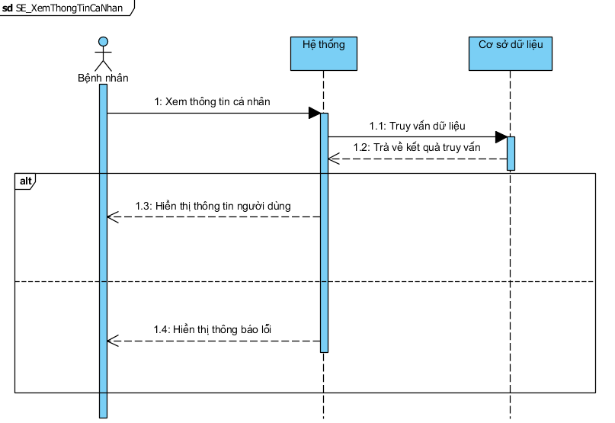
Hình 2-36 Sơ đồ tuần tự chức năng xem thông tin cá nhân

Chức năng cập nhật thông tin cá nhân
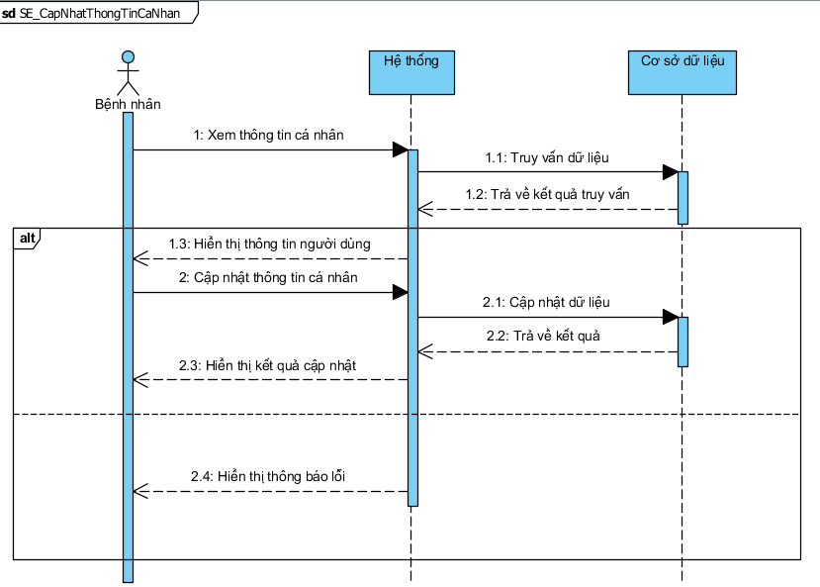
Hình 2-37 Sơ đồ tuần tự chức năng cập nhật thông tin cá nhân

Mô hình dữ liệu (ERD)
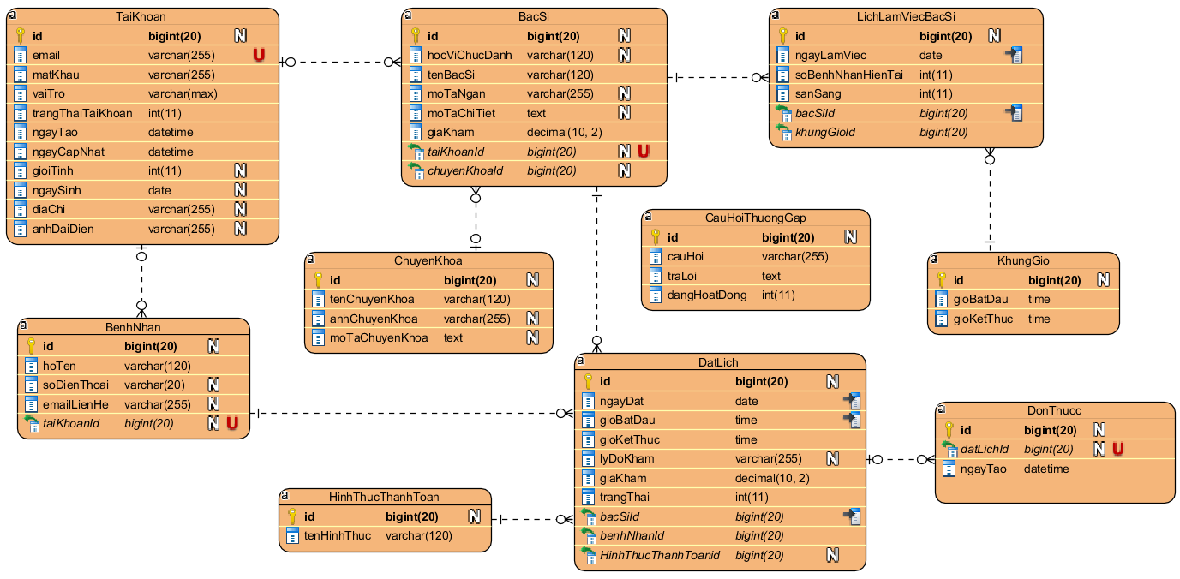
Hình 2-38 Mô hình dữ liệu ERD

Thiết kế cơ sở dữ liệu
Bảng 2-14 Mô tả dữ liệu bảng TaiKhoan
STT | Tên trường | Kiểu dữ liệu | Mô tả
1 | id | bigint(20) | Khóa chính, mã tài khoản
2 | email | varchar(255) | Địa chỉ email đăng nhập
3 | matKhau | varchar(255) | Mật khẩu đã mã hóa
4 | hoTen | varchar(120) | Họ và tên người dùng
5 | vaiTro | varchar(20) | Vai trò trong hệ thống
6 | trangThaiTaiKhoan | int(11) | Trạng thái tài khoản
7 | ngayTao | datetime | Thời điểm tạo tài khoản
8 | ngayCapNhat | datetime | Thời điểm cập nhật gần nhất
9 | ngaySinh | date | Ngày sinh
10 | gioiTinh | int(11) | Giới tính
11 | diaChi | varchar(255) | Địa chỉ liên hệ
12 | anhDaiDien | varchar(255) | Đường dẫn ảnh đại diện

Bảng 2-15 Mô tả dữ liệu bảng BenhNhan
STT | Tên trường | Kiểu dữ liệu | Mô tả
1 | id | bigint(20) | Khóa chính, mã bệnh nhân
2 | hoTen | varchar(120) | Họ tên bệnh nhân
3 | soDienThoai | varchar(20) | Số điện thoại liên hệ
4 | emailLienHe | varchar(255) | Email liên hệ của bệnh nhân
5 | taiKhoanId | bigint(20) | Khóa ngoại liên kết tới TaiKhoan(id)

Bảng 2-16 Mô tả dữ liệu bảng BacSi
STT | Tên trường | Kiểu dữ liệu | Mô tả
1 | id | bigint(20) | Khóa chính, mã bác sĩ
2 | hocViChucDanh | varchar(120) | Học vị, chức danh của bác sĩ
3 | tenBacSi | varchar(120) | Họ tên bác sĩ
4 | moTaNgan | varchar(120) | Mô tả ngắn về bác sĩ
5 | moTaChiTiet | text | Mô tả chi tiết về kinh nghiệm, chuyên môn
6 | giaKham | decimal(10,2) | Giá khám của bác sĩ
7 | taiKhoanId | bigint(20) | Khóa ngoại tới TaiKhoan(id)
8 | chuyenKhoaId | bigint(20) | Khóa ngoại tới ChuyenKhoa(id)

Bảng 2-17 Mô tả dữ liệu bảng ChuyenKhoa
STT | Tên trường | Kiểu dữ liệu | Mô tả
1 | id | bigint(20) | Khóa chính, mã chuyên khoa
2 | tenChuyenKhoa | varchar(120) | Tên chuyên khoa
3 | anhChuyenKhoa | varchar(255) | Hình ảnh đại diện chuyên khoa
4 | moTaChuyenKhoa | text | Mô tả chi tiết chuyên khoa

Bảng 2-18 Mô tả dữ liệu bảng LichLamViecBacSi
STT | Tên trường | Kiểu dữ liệu | Mô tả
1 | id | bigint(20) | Khóa chính
2 | ngayLamViec | date | Ngày làm việc của bác sĩ
3 | soBenhNhanHienTai | int(11) | Số bệnh nhân hiện có trong ngày/khung giờ
4 | sanSang | int(1) | Trạng thái sẵn sàng
5 | bacSiId | bigint(20) | Khóa ngoại tới BacSi(id)
6 | khungGioId | bigint(20) | Khóa ngoại tới KhungGio(id)

Bảng 2-19 Mô tả dữ liệu bảng KhungGio
STT | Tên trường | Kiểu dữ liệu | Mô tả
1 | id | bigint(20) | Khóa chính, mã khung giờ
2 | gioBatDau | time | Giờ bắt đầu của khung giờ khám
3 | gioKetThuc | time | Giờ kết thúc của khung giờ khám

Bảng 2-20 Mô tả dữ liệu bảng DatLich
STT | Tên trường | Kiểu dữ liệu | Mô tả
1 | id | bigint(20) | Khóa chính, mã lịch khám
2 | ngayDat | date | Ngày bệnh nhân đặt lịch
3 | gioBatDau | time | Giờ bắt đầu lịch khám
4 | gioKetThuc | time | Giờ kết thúc lịch khám
5 | lyDoKham | varchar(255) | Lý do khám bệnh
6 | giaKham | decimal(10,2) | Giá khám tại thời điểm đặt lịch
7 | trangThai | int(11) | Trạng thái lịch khám
8 | bacSiId | bigint(20) | Khóa ngoại tới BacSi(id)
9 | benhNhanId | bigint(20) | Khóa ngoại tới BenhNhan(id)

Bảng 2-21 Mô tả dữ liệu bảng DonThuoc
STT | Tên trường | Kiểu dữ liệu | Mô tả
1 | id | bigint(20) | Khóa chính, mã đơn thuốc
2 | datLichId | bigint(20) | Khóa ngoại tới DatLich(id)
3 | ngayTao | datetime | Thời điểm tạo đơn thuốc

Bảng 2-22 Mô tả dữ liệu bảng HinhThucThanhToan
STT | Tên trường | Kiểu dữ liệu | Mô tả
1 | id | bigint(20) | Khóa chính
2 | tenHinhThuc | varchar(120) | Tên hình thức thanh toán

Bảng 2-23 Mô tả dữ liệu bảng CauHoiThuongGap
STT | Tên trường | Kiểu dữ liệu | Mô tả
1 | id | bigint(20) | Khóa chính
2 | cauHoi | varchar(255) | Nội dung câu hỏi thường gặp
3 | cauTraLoi | text | Câu trả lời tương ứng
4 | dangHoatDong | int(11) | Trạng thái hiển thị

Kết chương
Chương 2 đã trình bày toàn bộ quá trình phân tích và thiết kế hệ thống website quản lý đặt lịch khám bệnh cho phòng khám. Thông qua việc khảo sát nhu cầu thực tế của các nhóm người dùng (quản trị viên, bác sĩ và bệnh nhân), chương đã xác định rõ các yêu cầu chức năng và phi chức năng mà hệ thống cần đáp ứng. Đồng thời, các mô hình mô tả hệ thống như Use Case Diagram, Activity Diagram, Class Diagram, Sequence Diagram và mô hình dữ liệu ERD đã được xây dựng đầy đủ nhằm phác thảo cấu trúc xử lý cũng như quan hệ giữa các thành phần trong hệ thống.
Bên cạnh đó, phần thiết kế giao diện (mockup) góp phần giúp hình dung rõ hơn về trải nghiệm người dùng và các thao tác chính khi sử dụng hệ thống. Tất cả các nội dung phân tích và thiết kế trong chương này đều đóng vai trò nền tảng, định hướng cho quá trình cài đặt và triển khai hệ thống ở chương tiếp theo.
Như vậy, chương 2 hoàn tất việc xác lập kiến trúc tổng thể, phạm vi hoạt động và mô hình dữ liệu của hệ thống, tạo cơ sở vững chắc để bước sang Chương 3 – Kết quả cài đặt và thử nghiệm, nơi các chức năng được hiện thực hóa và kiểm chứng trên môi trường chạy thực tế.

